★ 概述
在驱动技术领域，几十年来，CNE牌电动机都享有很高的知名度。
始终追求高效、节能、环保、体积更小，功率更大，效率更高，性能更可靠的发
展目标，引进了德国高压高效中型电动机设计、制造、试验技术，并结合本公司长期
以来生产高压中型电动机的成功技术，开发出新一代 YBXn系列高压高效率隔爆型三相
异步电动机。
YBXn系列高压高效率隔爆型三相异步电动机符合 GB755-2000《旋转电动机 定额
和性能》、GB3836.1-2000《爆炸性气体环境用电气设备 第 1 部分：通用要求》、
GB3836.2-2000《爆炸性气体环境用电气设备 第 2部分：高效率隔爆型“d” 》的规
定，采用新技术、新材料、新工艺，选材考究、制造精良。具有品质卓越，运行可靠，
结构紧凑等特点。是用于驱动各种通用机械：如压缩机、水泵、破碎机、卷扬机、离
心机、切削机床、运输机械等的理想驱动设备，无论户内、户外，高原性气候或湿热
型气候，YBXn 系列高压高效率隔爆型三相异步电动机总能提供超越卓群的驱动力，得
到了用户的信赖和推崇。
中心高：H355～560
电压：3kV、6kV、10kV；
频率：50Hz、60Hz；
功率范围：185kW～2240kW；
极数：2P～8P(也可做成 10P～16P)；
防护等级：IP54、IP55；
绝缘等级：F；
温升等级：B；
安装方式：IMB3(也可做成 IMB35、IMV1)；
冷却方式：IC411；
防爆级别：ExdI、ExdⅡAT4、ExdⅡBT4、ExdⅡCT4；
★ 在更紧凑的安装空间中实现更高的性能
所有用户都希望其驱动系统能可靠运行，但不浪费宝贵的安装空间，南阳防爆集
团有限公司多年以来，通过在缩小电动机安装空间上下功夫，专注于实现电动机更小
的尺寸、更高的性能和可靠性，并获得了成功，YBXn 系列高压高效率隔爆型三相异步
电动机很完美的实现了这些要求，性能可靠，结构紧凑。
★ 可靠性更高，使用寿命更长
YBXn 系列高压高效率隔爆型三相异步电动机秉承了 CNE 牌电动机的一贯传统：高
质量和高可靠性，以达到长使用寿命达目的，通过在各种不同场合的广泛应用，得到
了用户的信赖与推崇。
电动机机座采用高强度球墨铸铁，端盖采用高强度灰铸铁制造，并采用了加强筋
和先进的空气动力学设计。电动机机座在某些位置成流线形设计，以优化冷却气流，
3

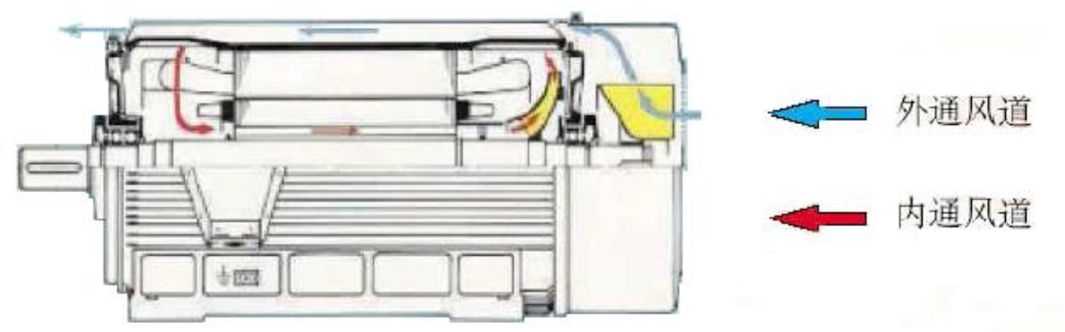
机座上定子绕组端部空间位置的内散热筋，以及整体长度上的箱式底脚支座，都赋予
机座非常高的强度和刚性。球墨铸铁机座以及灰铸铁端盖，以及优质的耐腐蚀防护和
表面喷漆，更可以保护电动机长期免受气候影响。
创新的双回路冷却理念，不仅实现了电动机更高的功率密度，而且还可以保证电
动机中温度均匀分布，有效延长电动机使用寿命；
★ 高效、节能
YBXn系列高压高效率隔爆型电动机以其完善的设计、制造实现了高效节能的目标，
YBXn系列效率水平整体比YB2系列高压高效率隔爆型电动机效率高1.03%。以800KW6KV
2P电动机为例：YBXn系列效率 96.9%，JB/T8674-2007规定 YB2系列 95.6%，使用 YBXn
系 列 比 使 用 YB2 系 列 该 规 格 一 台 800KW 电 动 机 年 节 约 电 能 ：
800X(96.9%-95.6%)X24X365=9.11万度，以每度电 0.8元计算，节约金额 9.11X0.8=7.29
万元，节能效果显著，大幅度降低电动机运行成本。
★ 有效的冷却系统——优化的风路设计
YBXn 系列高压高效率隔爆型三相异步电动机以其散热筋的冷却原理，标示出它的
特征。由于电动机技术的日益发展，单位容量的电动机体积不断缩小，使电动机散热
条件趋于恶化，为把电动机的热量有效地散走，在一定的发热条件下，需要对电动机
散热进行优化设计，而良好的通风是提高电动机的电磁负荷和材料利用率的重要因素
之一。 YBXn 系列电动机有两个独立冷却风路：内冷却风路和外冷却风路，大部分因
损耗产生的热量从定子铁心传递给机座，再被外部冷却气流带走，其余部分损耗产生
的热量，其主要是转子损耗和部分定子绕组端部损耗产生的热量，它们由内冷却回路
传递给机座。
外部风路的冷却气流吹过散热筋，由于机座缩腰，外部气流沿着散热筋从非传动
端流到传动端，机座和散热筋设计得能使优化气流达到较高散热速度，接线盒安装在
远离散热筋的位置上，对流线型气流流动无妨碍，定子绕组端部周围的机座内侧设有
内散热筋，这对充分散热起到很大作用。
内部风路的冷却是通过非传动端的内风扇使空气流过转子通风孔，在机座与端盖
的内散热筋外的气流发生严重紊流，受到彻底的二次冷却，机座起到内、外空气热交
换的作用，被冷却的空气朝着与外部冷却空气相同方向，通过机座内 4 个通风管道返
回传动端，使电动机的散热比较均匀，达到内、外风路的优化设计。
4

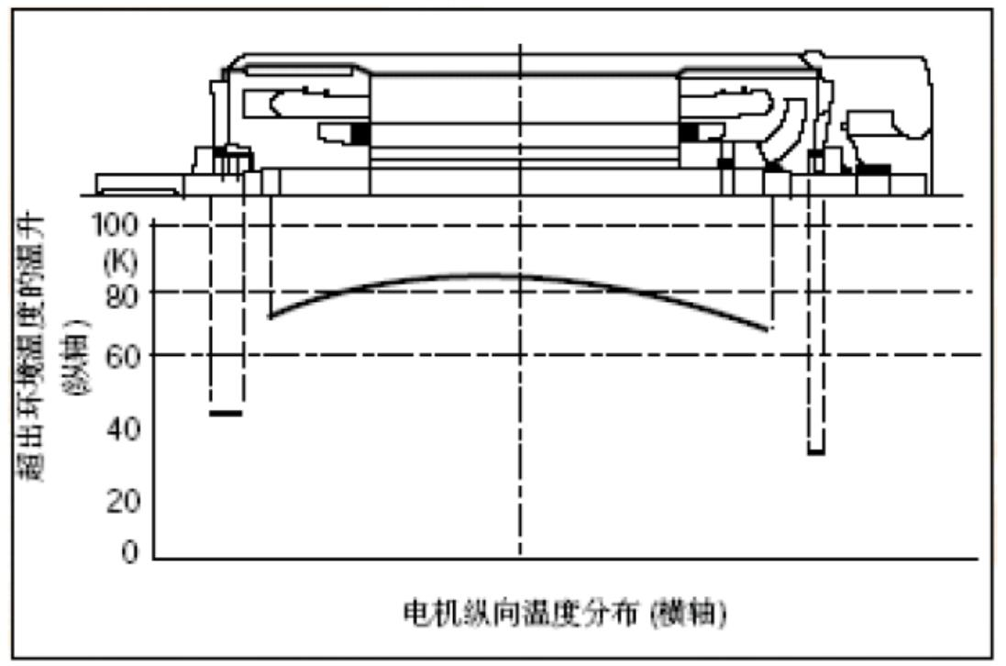
电动机双冷却回路原理图
电动机绕组及轴承温升分布图
★ 更低的振动和噪音
更低的振动
完善的转子动力学设计、创新性的生产工艺与高精度的动平衡相结合，保证了电
动机更低的振动水平。YBXn 系列高压高效率隔爆型三相异步电动机不仅满足 GB10068
标准对振动的要求，在大多数场合做到了超出标准的要求。
更低的噪音
优化的风路设计离不开正确的风扇型式的选择，由于 IC411 冷却方式的电动机外
风路风阻较小，机座上散热筋间的气流主要沿轴向流动，因此将风扇和风扇罩设计成
最佳的流线型。
外风扇：
所有 2极电动机外风扇均为轴流风扇,只适于一种旋转方向。
H355～H400 中心高 4 极及以上电动机采用盆式离心风扇，可双向旋转。风扇均由
铝合金 ZL102铸造而成。
H450 及以中心高 4 极电动机均为后倾式离心风扇，只适于一种旋转方向，风扇由
钢板件焊接而成。其余极数电动机均采用盆式离心式风扇，可双向旋转，风扇均由铝
合金 ZL102铸造而成。
5

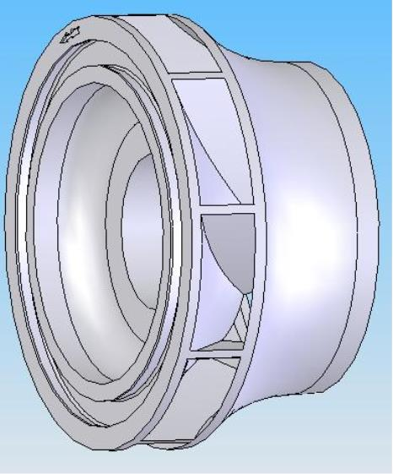
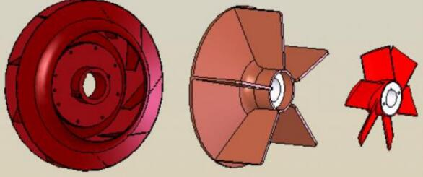
流线型外风扇
内风扇：
所有 2极电动机内风扇均为后倾式离
心风扇, 4极及以上电动机内风扇均由铝
合金 ZL102铸造而成的离心风扇，并可
双向旋转。
铸铝合金内风扇
风扇罩进行了特殊的减振降噪设计，且具有很强抗冲击能力。为降低电动机噪声，
在电动机风扇罩上安装吸音降噪配件。机座及端盖采用高阻尼的铸铁以及合适的定转
子槽配合的选择也都使得电动机具有更低的噪音水平。
YBXn 系列高压高效率隔爆型三相异步电动机国内率先实现系列电动机噪音 85 分
贝，是满足环保要求的新一代产品。订货时注明噪声要求，不注明则视为按国家标准
GB/T10069考核。
★ 机座与端盖结构
铸铁材料已有 5000 多年的使用历史，80％以上的铸铁用于机电工程。电动机机
座采用高强度球墨铸铁，端盖采用高强度灰铸铁制造。每个电动机的中心高均对应于
一个特定的机座，设有铸造整体地脚。球墨铸铁的国内率先引入赋予机座非常高的强
度和刚度。机座采用水平、垂直式全散热片铸铁机座，内部设有四个轴向通风道，机
座内绕组端部空间位置分布轴向平行式散热筋。加大了散热面积，接线盒位于电动机
侧上方通风道处，通风道上对角安置两个可以任意调整角度的吊环，便于电动机吊装。
6

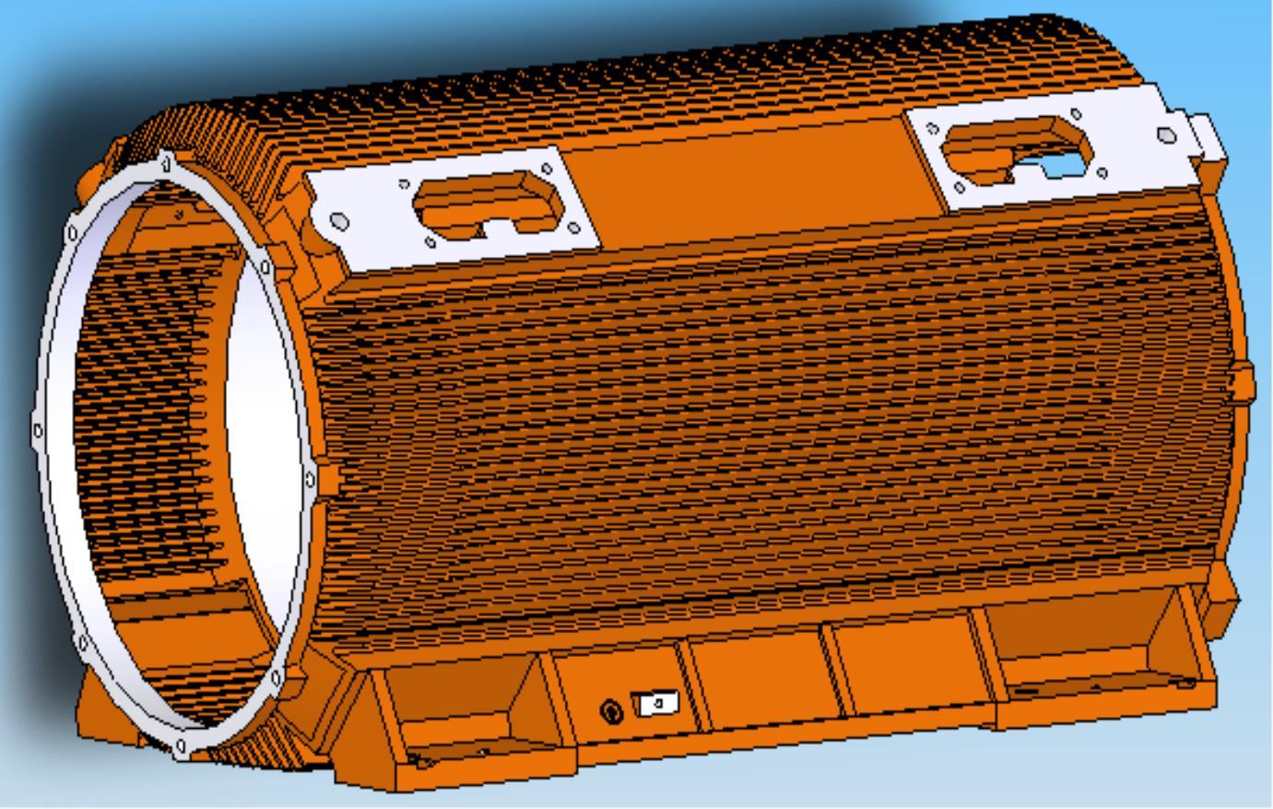
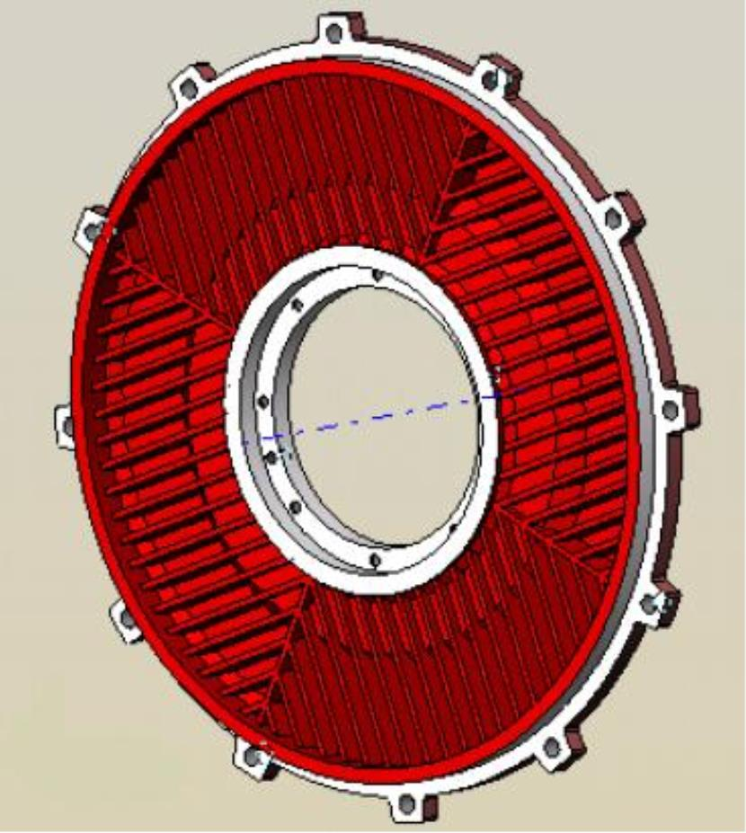
球铁机座
驱动端和非驱动端端盖
内、外均有散热筋，提高了端
盖的刚度和散热效果，非驱动
端端盖特有的绝缘处理有效防
止了轴电流的产生。
铸铁端盖
7

★ 鼠笼型铜条转子
高压高效率隔爆型电动机进一步的发展方向在于铜条转子技术，这已在高压电动
机上被证明是成功的，并符合国家节能减排的能源要求。
无数的实例证明铜条转子较铸铝转子具有更为卓越的性能：
铜导条极高的热容量和散热性能实现了紧凑型电动机体积更小、功率更大的目标。
铜导条极低的损耗大幅提高了电动机的效率，改善电动机的功率因数，满足了电动机
的高效节能同时也改善了电网的运行质量。
★ 可靠的轴承结构
轴承有滚动轴承和滑动轴承两种型式，电动机通常采用滚动轴承，当使用条件诸
如运转速度、负载能力以及工况条件超出限值时电动机采用滑动轴承。轴承均采用著
名品牌。
标准设计电动机 H500-2（3kV、6kV、10kV）及 H560-2（3kV、6kV、10kV）采用
端盖式球面滑动轴承，强制润滑，H500-2 也可做成自润滑滑动轴承。其余电动机采用
滚动轴承，并有不停机注排油装置，可在运行中加注润滑脂，并可以在运行中排除废
油脂。
滚动轴承结构采用三轴承结构或两轴承结构。对于三轴承结构，轴承套与内盖一
体，驱动端用一个柱轴承和一个球轴承，柱轴承用于承受径向负荷，球轴承用于轴向
定位，非驱动端采用一个柱轴承，可使转轴的热膨胀量得到释放。滚动轴承结构由端
盖、轴承套、外盖、轴承、甩油环、挡水环、不间断注排油装置和轴承测温装置构成
（采用注油杯进行注油、锂基脂润滑），所有滚动轴承结构均设有 V 型密封圈，防止
灰尘和水溅射进入轴承，使其具有较长的使用寿命和润滑间隔。经计算轴承理论寿命
均高于 10万小时。
滑动轴承一般是根据使用条件或用户要求来选用。滑动轴承结构由推盖、端盖、
轴瓦、轴承测温装置等构成。
根据轴承的负荷情况，可选用靠热辐射和热传导自然冷却的油环自润滑方式或强
力润滑方式。我们可以把自润滑方式改换为强迫润滑方式，而不需要任何改动。
驱动端和非驱动端的轴承均为端盖式球面滑动轴承，非轴伸端滑动轴承带绝缘。
自由状态时允许的轴向窜动量为±5mm，在这种情况下，电动机转子和轴系必须通过被
驱动设备上的"限位装置"配合轴向定位。
8

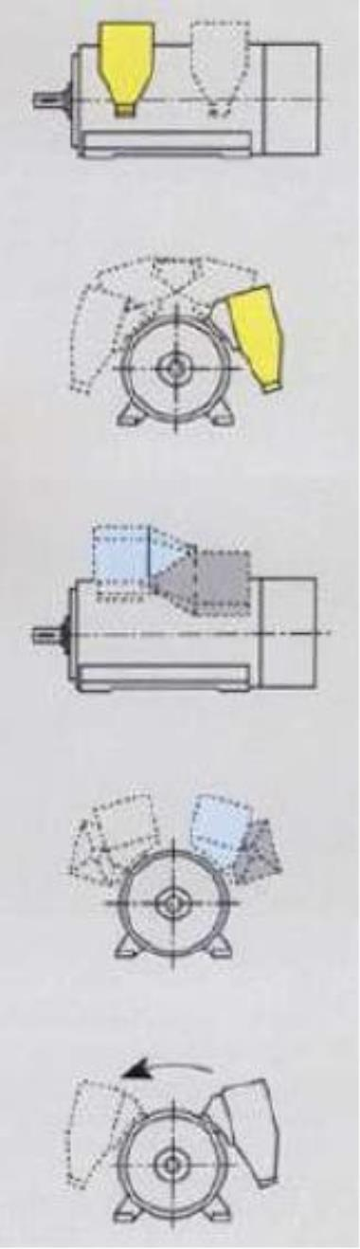
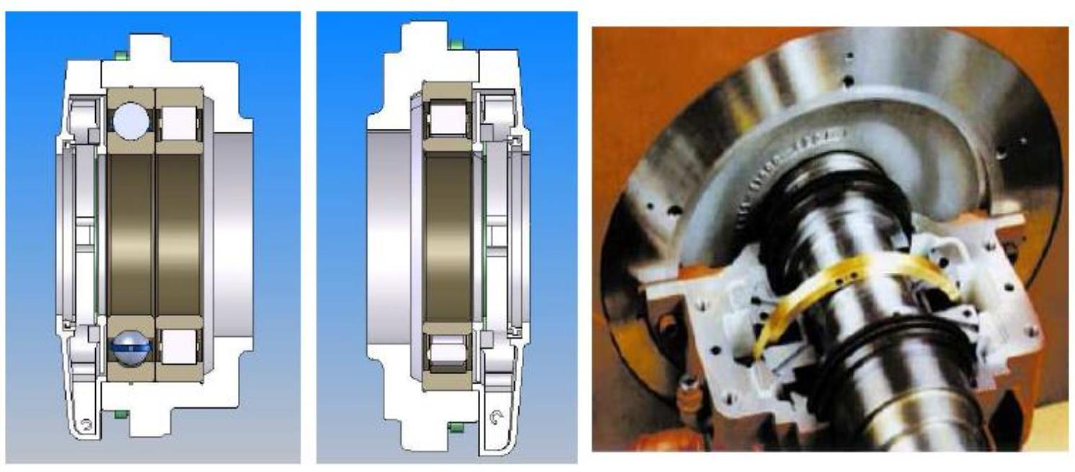
驱动端轴承采用一个深沟
球和一个圆柱滚子轴承
非驱动端滚动采用
一个圆柱滚子轴承
端盖式滑动轴承
★ 久经验证的 VPI真空压力浸渍技术
我公司生产的高压电动机所采用的绝缘系统是经过多年验
证的，结合引进技术，采用现代工艺新技术，逐步增加云母比
例，这一绝缘系统还在不断地发展和完善。
定子绕组采用 F 级绝缘，线圈端部有可靠的固定及绑扎，
在制造过程中经过多次匝间脉冲电压试验及对地耐压试验，并
采用 VPI真空压力浸渍无溶剂工艺处理，具有很高的电气强度、
机械强度及良好的耐腐蚀性和耐潮性能。线圈铁心采用了特殊
的防电晕处理，使电动机能在海拔较高的地区安全运行。
冲片选用低损耗的 50W350及以上牌号冷轧硅钢片，降低了
损耗，提高了电动机的效率和运行可靠性。
槽楔选用磁性槽楔，采用合适的磁性槽楔，可以使铁耗平
均降低 20%，效率提高 0.3%以上，功率因数提高 0.01 以上，
同时起到降低定子温升的作用。
★ 可靠的多样化的联接安装方式
电动机的外部引出线在接线盒中通过接线柱进行可靠的连
接。主接线盒为高效率隔爆型铸铁接线盒，防护等级达到 IP55。
接线盒内腔尺寸较大，各接线端子之间的 爬电距离与电气间
9

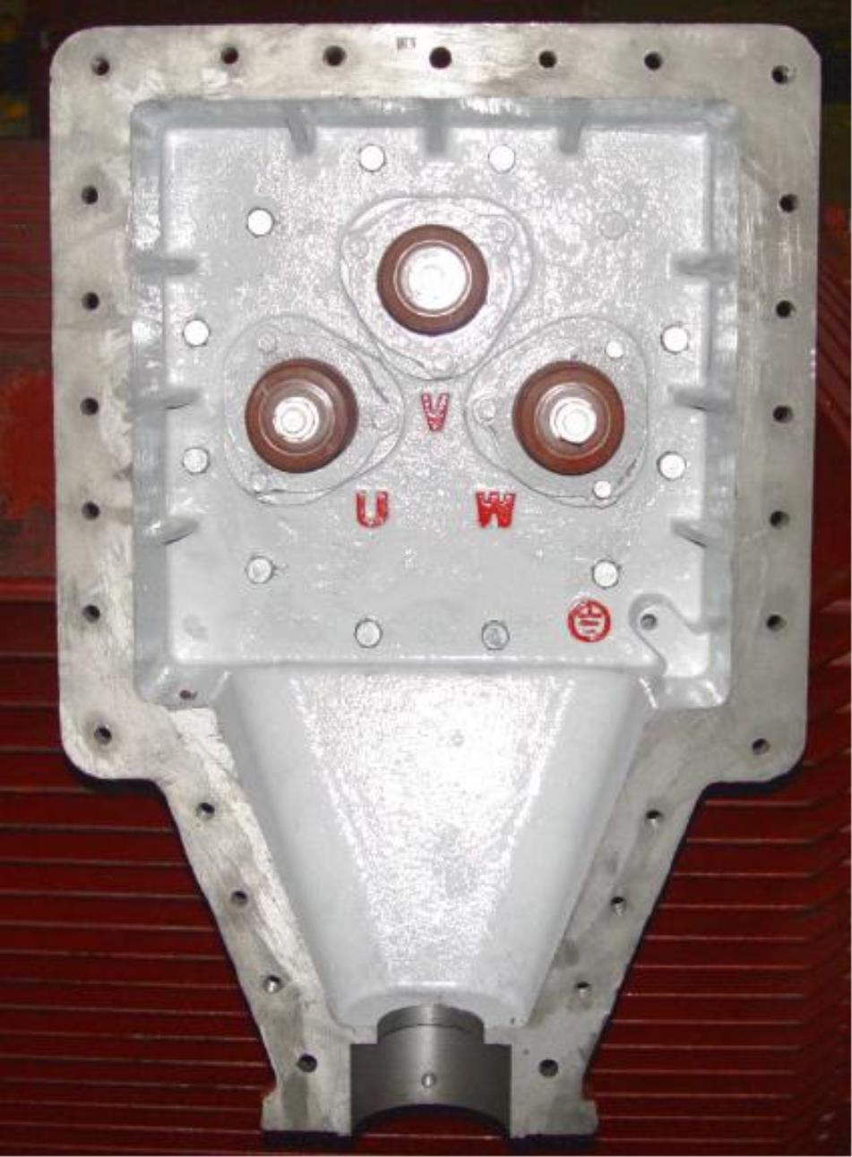
隙符合国家标准规定。 接线盒内腔涂有防锈底漆和耐弧性好的磁漆 ，接线端子经镀
银处理后，与绕组引线电缆相接，接线端子采用压板式结构固定外部引线电缆。接线
口处设有橡胶密封装置及防止电缆拨脱装置。密封圈直径有 ф 64、ф 57、ф 51、ф 46、
ф 40 的同心圆。接线盒内、外均设有单独的接地端子，端子直径为 M12。
接线盒可依次旋转 90°安装，因此标准设计为接线盒提供多种允许的安装位置。
当空间紧张或必须遵循特殊的布线要求时，这就是一个优点。
电动机引出线的对称布置允许将接线盒从"右手"侧调整到"左手"侧，相反亦然。
也可提供另一个接线盒用来引出星点。电动机定子测温、轴承测温及加热器为方便布
线，将其设置在一个整体的接线盒内，接线采用端子排的连接方式，出线口处密封圈
直径为 ф 20、ф 16、ф 12、ф 6 的同心圆。
铸铁接线盒
10

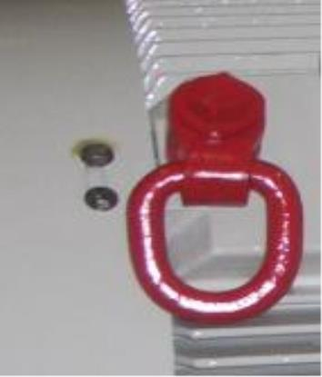
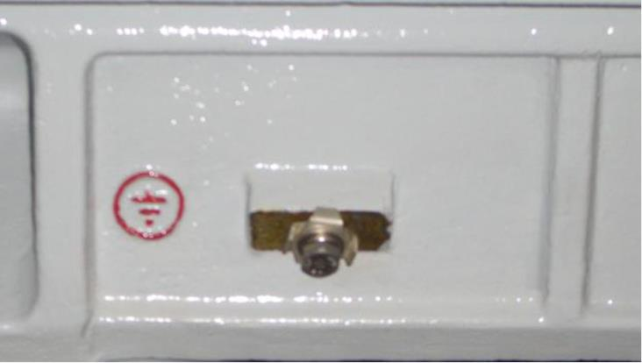
★ 吊运与安全
为确保搬运和安装的安全，需把两只吊环沿对角线位置安装在机座上。
吊环可沿 360°旋转，铰链可翻转 180 °，它们可沿吊绳拉力方向自动调整。
机座地脚提供安装用顶起螺丝孔，用于电动机安装时调整高度用。
机座底部两侧以及接线盒内外均提供了大截面的接地端子
旋转吊环
★ 防腐与监测
防腐处理
M12接地端子
表面处理适合极端的环境条件，例如：湿润和持续潮湿，低温或高温，紫外线和放
射性辐射，腐蚀介质，如盐雾，腐蚀性气体和蒸汽。防腐处理可全部防止以上危害。
根据使用的环境条件，采用普通或特殊的涂漆系统，它包括一个初始涂层，一个中间
涂层。普通和特殊两种涂漆系统均满足室内、室外的安装要求。这些涂层是致密的，
耐磨和耐老化，坚硬抗压。为使涂漆膜具有较强的附着力和较长的服务寿命，需要认
真处理待涂漆表面，还要在铸造现场——清理完铸件表面就立即喷涂初始涂层。可靠
防腐的一个前提是表面的涂层均匀，包括角部及边缘，这只有通过特殊的工艺才能达
到。底漆就以这种方法来涂敷，第一覆盖涂层也同样完成。中间涂层和第二覆盖涂层
通过手工高压无气喷雾的方法完成。
监测保护
不管电动机的技术和质量等级有多高，它都要承受初始设计中没有考虑到的因素的
影响。传感器和监控设备能连续对电气、热以及机械运行数据进行监测。作为电动机
标准配置，我们安装了用于温度连续监测的定子及轴承测温元件（铂热电阻 Pt100），
防冷凝的空间加热系统（电源电压为交流 220V，矿用电动机也可为127V）。
11

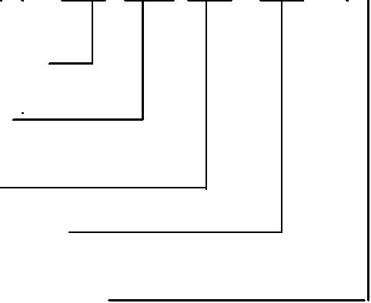
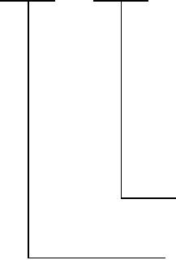
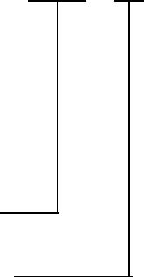
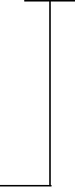
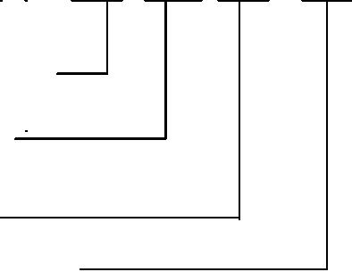
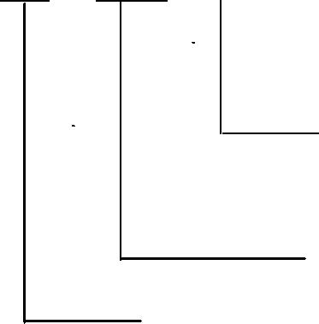
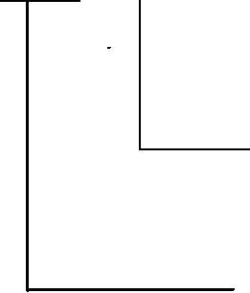

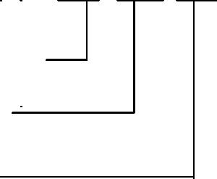
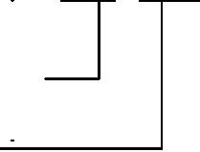
★ 质量保证与服务
按质量规划和质量控制加工、制造各零部件。加工过程中对所有的工序进行检查。
外协、外购零部件进公司时进行相应的检验、检查。产品的最终检验和性能测试按照
GB1032-2005标准的规定。
我公司销售网点遍布全国，从电动机售前咨询，选型，到售后维护、保养、故障排
除等，都会为您提供周到而亲和的服务。
★ 产品型号、防爆标志说明
Y B X n 450 2 – 2
W
异步电动机
隔爆型
环境代号（户外）
高效率
电动机产地南阳
极数（2 极）
轴中心高（450mm）
铁心长度代号（2 号铁心）
电动机防爆标志代表的意义：
Ex d ⅡB T4
防爆标志
温度组别（T4）
电动机防爆型式（隔爆型）
电动机类别级别(Ⅱ类B 级)
本系列电动机还可制成 YBXn-TH 湿热型或 YBXn-W 户外型及 F、F1、F2 防腐型。
防护类型代号含义
W-户外防轻腐蚀型
WF1-户外防中腐蚀型
WF2-户外防强腐蚀型
F-户内防轻腐蚀型
F1-户内防中腐蚀型
F2-户内防强腐蚀型
TH-湿热带型
12

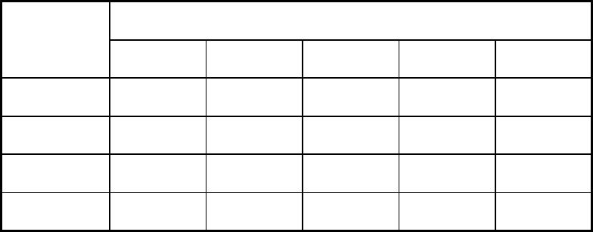
TA-干热带型
WTH-户外湿热带型
WTA-户外干热带型
宽带型谱展示出宽广的阶梯式功率范围。
可提供的电动机额定电压有 3kV、6kV、10kV，额定频率 50Hz 和 60Hz，极数为 2～
8 极的电动机可按标准选用。
电动机的动、静负荷为电动机每个底脚孔上的数值。
★ 基本选型
选用 YBXn系列高效率隔爆型三相异步电动机应考虑以下因素：
□ 防爆等级：dI，dIIBT4等；
□ 使用环境：户内，户外，环境温度，海拔高度等；
□ 防护等级：IP54，IP55；
□ 被驱动设备的机械特性及转动惯量；
□ 电动机与被驱动设备的连接方式；
□ 启动方式，启动频次以及启动电压降等；
□ 工作制：S1或其它；
□ 温升考核：B级，F级；
□ 电动机旋转方向：顺时针，逆时针，双向；
□ 接线盒位置，左侧，右侧；
□ 环境温度及海拔高度对电动机输出功率的影响：
环境
海拔高度
温度 1000m 1500m 2000m 2500m 3000m
40℃
45℃
50℃
55℃
100% 96% 93% 89% 85%
96% 92% 88% 84% 80%
91% 87% 83% 79% 74%
86% 82% 77% /
/
注：表中百分数是电动机输出功率占额定功率的百分比。
★ 用户自选件说明
以下元器件由用户自行选定，定货时应注明：
□ 电流互感器
□ 编码器、传感器、变送器
13

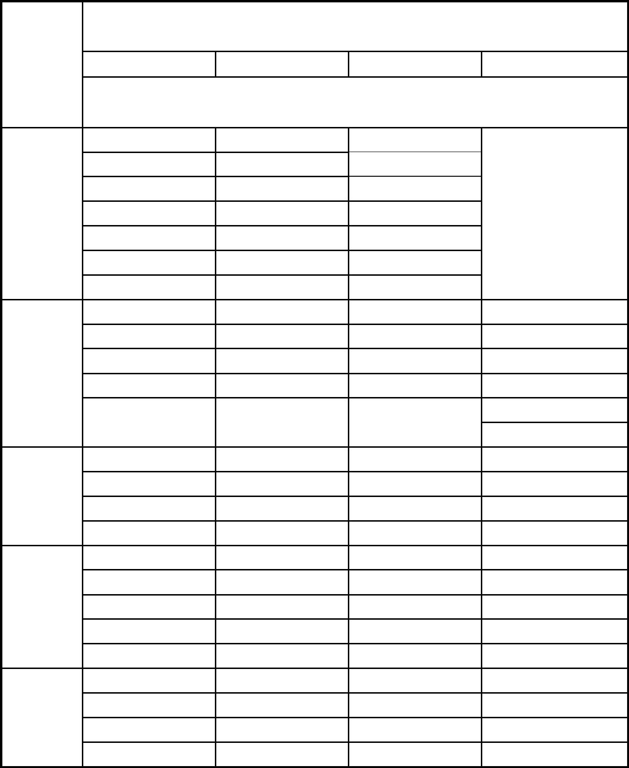
□ 温度现场显示仪表或智能巡检仪表
□ 轴承振动检测探头
□ 非驱动端轴承绝缘
□ 高低压稀油站
□ 高压顶油装置
★ YBXn系列高效率隔爆型三相异步电动机容量型谱(3kV、6kV)；见表 1
表 1
同 步 转 速
r/min
3000
1500
1000
750
功
率
机座号
kW
1
2
3
4
5
6
7
1
2
3
4
5
6
1
2
3
4
1
2
3
4
5
1
2
3
4
185
200
220
250
280
315
—
185
200
220
250
280
315
355
400
450
500
560
185
200
220
250
—
355
—
—
—
355
400
450
500
280
315
355
400
185
200
220
250
280
315
355
400
450
500
560
630
710
800
900
1000
1120
1250
1400
400
—
—
—
560
630
630
710
450
500
450
500
560
710
800
560
800
900
630
900
1000
1120
1250
1400
—
710
1000
1120
1250
—
800
900
1000
1120
1250
1400
1600
1800
1400
1600
1800
2000
1600
1800
2000
2240
14

